Ch13 lab

13장의 App을 만드는 과정에서 사용된 Property Observers, NotificationCenter, Runtime Constraint 제어에 대한 추가적인 실습을 한다.

1. Property Observers

프로퍼티 옵저버란 변수의 값에 변경이 생기는 경우 변화를 관찰할 수 있다

* willSet: 값이 바뀌기 직전에 호출되는 함수로 새로운 값은 newValue(또는 매개변수)에 저장되어 있다
* didSet: 값이 바뀐 후에 호출되는 함수로 이전의 값은 oldValue(또는 매개변수)에 저장되어 있다.

|  |
| --- |
| var x: Int = 10{  willSet{ // 매개변수가 없는 경우 새로운 값은 newValue에 저장  print("new value = \(newValue), current value=\(x)")  }  didSet{ // 매개변수가 없는 경우 이전의 값은 oldValue에 저장  print("old value = \(oldValue), current value=\(x)")  }  }  x = 20  var y: Int? {  willSet(a){ // 매개변수가 있는 경우 newValue대신에 매개변수에 새로운 값이 저장  print("new value = \(a), current value=\(y)")  }  didSet(b){ // 매개변수가 있는 경우 oldValue대신에 매개변수에 이전의 값이 저장  print("old value = \(b), current value=\(y)")  }  }  y = 30 |

1. Notification

* Notification은 하나의 App내에서 오브젝트(ViewController, View 등)간 통신 기능을 제공한다.
* MQTT의 publisher와 subscriber과 동일한다.

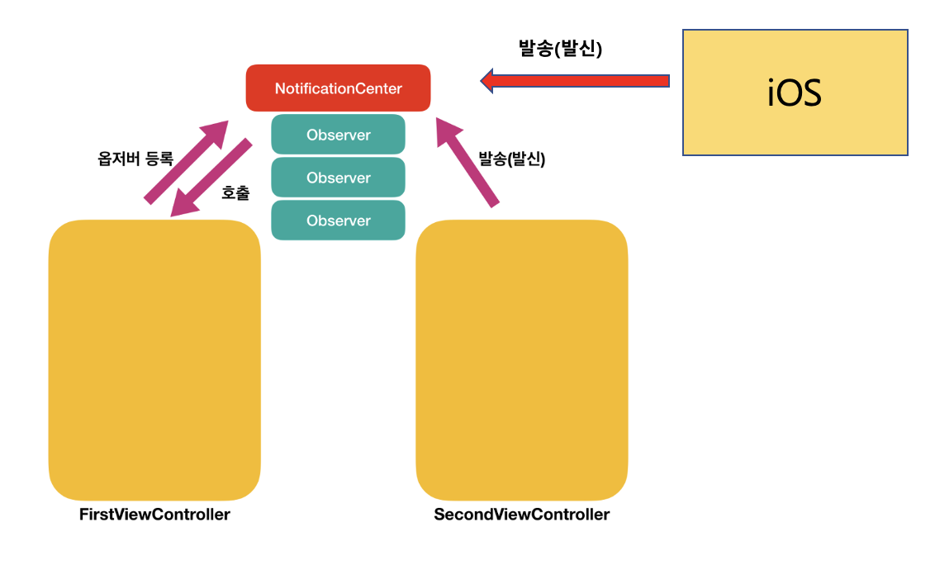

* 주요함수
  + addObserver: Notification을 요청한다.
  + removeObserver: Notification 요청을 취소(withdraw)한다
  + post: Notification 발송을 요청한다.

1. Runtime Autolayout

* Runtime에서 Autolayout Constraint를 마음대로 변경할 수 있다.

1. 실습1

* 주어진 프로그램에서 이미지를 클릭하면 AlbumDetailViewController로 전이하나 이미지가 보이지 않는다. 이유는?
* 해결방법 1
  + Image에 대하여 property observer를 적용한다.

|  |
| --- |
| var image: UIImage? {  didSet {  if let imageView = imageView{  imageView.image = image  }  }  } |

* 방법2: Notification 적용

|  |
| --- |
| // prepare of AlbumViewController  PHCachingImageManager.default().requestImage(for: asset, targetSize: CGSize(), contentMode: .aspectFill, options: options, resultHandler: { image, _ in  //albumDetailViewController.image = image  NotificationCenter.default.post(name: Notification.Name("jmlee"), object: self, userInfo: ["image": image])  }) |

|  |
| --- |
| // AlbumDetailViewController  override func viewDidLoad() {  super.viewDidLoad()  imageView.image = image ?? nil    NotificationCenter.default.addObserver(self, selector: #selector(receiveImage), name: Notification.Name("jmlee"), object: nil)  }  @objc private func receiveImage(_ notification: Notification) {  let image = (notification.userInfo as! [String: UIImage])["image"]  imageView.image = image  } |

1. 실습2

* 화면의 orientation에 따라 아래 그림과 같이 동적 autolayout을 적용해보자

* + AlbumDetailViewController에서 ImageView와 TextView의 height Constraint를 모두 삭제하라

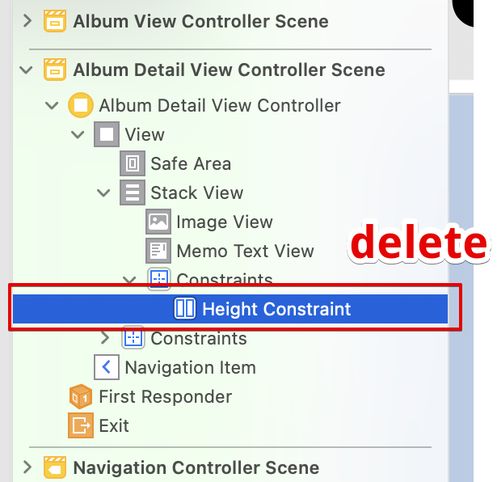

* + AlbumDetailViewController.swift에서 다음과 같이 코딩하라
    - 4개의 변수를 선언하라

|  |
| --- |
| // AlbumDetailViewController.swift의 클래스 변수  var heightConstraintLandscape: NSLayoutConstraint?  var widthConstraintLandscape: NSLayoutConstraint?  var heightConstraintPortrait: NSLayoutConstraint?  var widthConstraintPortrait: NSLayoutConstraint? |

* + - viewDidLoad에서 다음과 같이 코딩하라

|  |
| --- |
| super.viewDidLoad()  heightConstraintLandscape = imageView.heightAnchor.constraint(equalTo: memoTextView.heightAnchor, multiplier: 1)  widthConstraintLandscape = imageView.widthAnchor.constraint(equalTo: memoTextView.widthAnchor, multiplier: 1)  heightConstraintPortrait = imageView.heightAnchor.constraint(equalTo: memoTextView.heightAnchor, multiplier: 2)  widthConstraintPortrait = imageView.widthAnchor.constraint(equalTo: memoTextView.widthAnchor, multiplier: 1) |

* + - viewDidLoad에서 화면 회전에 대한 Notification을 등록하라

|  |
| --- |
| NotificationCenter.default.addObserver(self, selector: #selector(changeOrientation), name: UIDevice.orientationDidChangeNotification, object: nil) |

* + - changeOrientation함수를 다음과 같이 작성하라

|  |
| --- |
| @objc func changeOrientation(_ notification: Notification?) {    if UIDevice.current.orientation.isLandscape {  print("Landscape")  stackView.axis = .horizontal  heightConstraintPortrait?.isActive = false  widthConstraintPortrait?.isActive = false    heightConstraintLandscape?.isActive = true  widthConstraintLandscape?.isActive = true  }  if UIDevice.current.orientation.isPortrait {  print("Portrait")    stackView.axis = .vertical  heightConstraintLandscape?.isActive = false  widthConstraintLandscape?.isActive = false    heightConstraintPortrait?.isActive = true  widthConstraintPortrait?.isActive = true  }  } |

* + - 잘되는가?
      * 잘안된다. <= 현재의 화면 orientation을 알수 없다.
      * 다음과 같이 viewDidLoad의 맨 마지막에 Notification을 posting해보자

|  |
| --- |
| NotificationCenter.default.post(name: UIDevice.orientationDidChangeNotification, object: self, userInfo: nil) |

* + - * + 잘안된다. 이유는
      * UIApplication.shared.statusBarOrientation.isLandscape 사용

|  |
| --- |
| if UIApplication.shared.statusBarOrientation.isLandscape {  // activate landscape changes  } else {  // activate portrait changes  } |

* + 마무리
    - AlbumDetailViewController.swift의 deinit를 다음과 같이 작성하라.

|  |
| --- |
| deinit {  NotificationCenter.default.removeObserver(self, name: UIDevice.orientationDidChangeNotification, object: nil)  NotificationCenter.default.removeObserver(self, name: Notification.Name("jmlee"), object: nil)  } |